終身學習時數認證作業流程

行前說明：
PORTAL認證前請先與資訊中心確認已開啟新增活動權限。

活動前
1 | 紙本申請 | 填認證申請表  (核定後人事室通知主辦單位上PORTAL填資料)
2 | PORTAL | PORTAL→學習及認證紀錄→新增活動  (填完資料，即開放報名)
活動後
3 | PORTAL | PORTAL→學習及認證紀錄→管理→依簽到表認證  (參加人員可自行從PORTAL查閱學習紀錄)
4 | 紙本存查 | 簽到表影本送人事室存查

步驟3(POTAL認證)說明：
- 進入管理頁面
- 點選欲認證活動最右側功能欄內認按鈕
- 終身學習時數內填入認證 小時
- 切換為終身學習認證
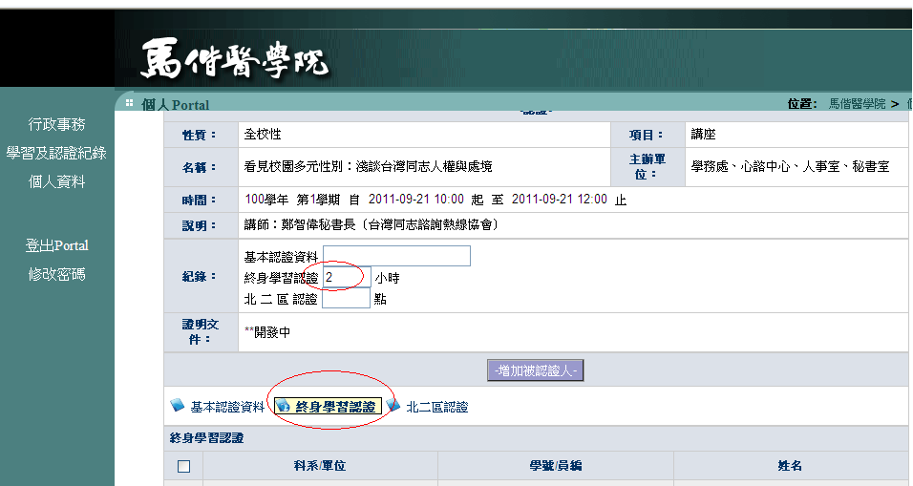
- 依簽到表勾選被認證人
- 未報名的參加人員：點選增加被認證人，新增至名單下方後勾選
- 勾選完畢按認證

